安使用教程（207）
第一步：安装软件
复制下面
wifi和流量，并且开启
统会联网检
复制到浏览器打开！下载！
https://gtps:// c
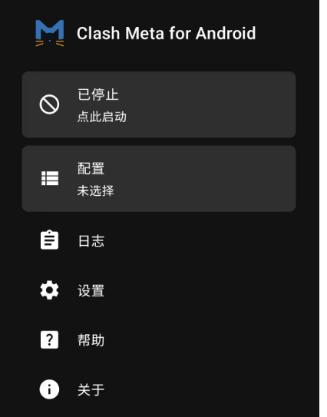
第二步：导入配置+使用

